Утверждаю
Врио заведующей МБДОУ
«Детский сад №3 с. Октябрьское»
____________ Тедеева В.Е..

Спортивно-развлекательное мероприятие с родителями
"Спортивная семья"
в младшей группе
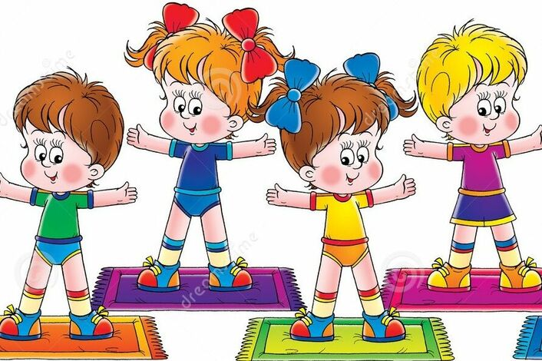

Июнь 2022 год\
Не секрет, что основы здорового образа жизни и интереса к физической культуре и спорту закладываются в семье. именно поэтому, я предлагаю участие совместно детям с взрослыми в физкультурно – оздоровительном развлечении.
Цель: Формирование мотивации к занятиям физической культурой и спортом. здоровому образу жизни, ответственность за свое здоровье и здоровье своих детей.
Задачи:
1. Формировать у родителей интерес к здоровому образу жизни, ответственности за свое здоровье и здоровье своих детей.
2. Формировать навыки сотрудничества детей и родителей; содействовать их эмоциональному сближению.
3. Вызвать у детей положительный эмоциональный отклик на совместную деятельность со взрослым.
Воспитатель: Здравствуйте, уважаемые родители! Здравствуйте - простое, но такое доброе слово. Здравствуйте - желаем мы здоровья друг другу! Согласитесь приятно чувствовать себя здоровым, бодрым и весёлым. Недаром говорят: «В здоровом теле - здоровый дух!», а в основе здоровья лежит движение, я приглашаю вас вместе с детьми отправиться навстречу здоровью.
Воспитатель: Здравствуйте ребята! Сегодня мы вместе с вами отправимся на встречу к здоровью вместе с вашими семьями, папами и мамами. Спорт поможет нам найти здоровье.
Воспитатель: Заниматься физкультурой полезно, веселой физкультурой – вдвойне. Итак, в добрый путь!
1 Ребенок:
Знают взрослые и дети,
Что важней всего на свете –
Мама, папа, ты и я -
Вместе дружная семья.
2 Ребенок:
Семья – это радость, тепло и уют,
Семья – это дом, где тебя всегда ждут.
Если мир и дружба в семье,
Вами будут гордиться все.
Воспитатель: - Праздник вместе с вами начинается у нас.
На веселую зарядку приглашаем всех сейчас!
И так обнимитесь,
Дружно за руки возьмитесь,
Друг за другом парами становитесь.
(Все выстраиваются парами: ребенок- родитель.)
Дружно весело шагаем Ходьба
Выше ноги поднимаем.
На носки поднимись, Ходьба на носках
И на пятки опустись. Ходьба на пятках
Погуляем, как котята, Ползание на четвереньках
Ну а если надоест.
То поднимемся повыше, Ползание с опорой на ладони и стопы
Как медведи ходят в лес.
Мы по мостику пройдем Ходьба боком приставным шагом
Аккуратно и бочком.
Нога в сторону шагает,
А другая догоняет.
Мы поскачем по дорожке, Прыжки
Тренируем наши ножки.
Друг за другом побежали, Бег
Мы нисколько не устали!
Руки вверх мы поднимаем
Носом вдох и выдыхаем носом. Упражнение на восстановление дыхания.
Ходьба на носках. - Спину маме, (папе) повернем,
Руки вверх потянем, на носочки встанем.
(Родители идут сзади ребенка и держат его за поднятые руки)
Совместная ходьба: - Теперь мамы на свои ноги поставьте ножки своей крошки.
Руки в стороны, вперевалочку идем, как медведи мы вдвоем.
(Ребенок стоит спиной к взрослому и ставит свои стопы на ноги взрослого; взрослый прижимает ребенка к себе, и вместе с ним идет)
«Вместе весело шагать» Воспитатель: Нам преграды нипочём,
Если вместе мы пойдем!
Дети встают ногами на ноги родителя, если у одного ребенка пришло двое родителей то ребенок встаёт одной ногой на ногу мамы, другой на ногу отца. По сигналу участники шагают до ориентира и возвращаются обратно.
«Спортивный семейный портрет»
Воспитатель: Путь к здоровью достижения
Требует большого вдохновения!
По сигналу семьи стоящие первыми добегают до спортивного инвентаря (гантели, помпоны, лыжи, ласты, мячи и т.д.), разложенного в обруче, выбирают любые предметы и позируют с ними для «фотографа» - педагоги.
«Загадки» Воспитатель: Видов спорта много есть,
Даже все не перечесть.
Будем мы сейчас играть,
Спортивный инвентарь называть.
1. Звонкий, громкий и прыгучий
Улетает аж за тучи
И на радость детворе
Звонко скачет во дворе (мяч).
2. Я его кручу рукой,
И на шеи и ногой,
И на талии кручу,
И ронять я не хочу (обруч).
3.Деревянных два коня
Вниз с горы несут меня.
Я в руках держу две палки,
Но не бью коней, их жалко.
А для ускоренья бега
Палками касаюсь снега (лыжи).
4. Кто на льду меня догонит?
Мы бежим вперегонки.
А несут меня не кони,
А блестящие ... (коньки).
5. Взял дубовых два бруска,
два железных полозка.
На бруски набил я планки
Дайте снег. Готовы ... (санки).
6. Я смотрю - у чемпиона
Штанга весом в четверть тонны.
Я хочу таким же стать,
Чтоб сестренку защищать!
Буду я теперь в квартире
Поднимать большие...(гири).
7. Ясным утром вдоль дороги
На траве блестит роса.
По дороге едут ноги
И бегут два колеса.
У загадки есть ответ.
Это мой ... (велосипед).
8. В руки ты меня возьми,
Прыгать поскорей начни.
Раз прыжок и два прыжок,
Угадай, кто я, дружок? (скакалка)
Воспитатель: С эстафетами справились отлично.
Быстро бегать — это всем привычно.
Теперь, попрыгаем, друзья,
Узнаем кто у нас самый прыгающий ребенок?
По сигналу дети выполняют прыжки.
ОВД (катание, метание)
Игра «Догоните мяч»
- Все вставайте в сторонку…
- Подниму я корзину высоко-высоко,
Разлетятся мячики далеко- далеко,
Ребятки за ними скорее бегите,
И маме своей круглый мяч принесите.
- И так! У кого самый большой мячик? Поднимите ребеночка вверх.. А у кого самый маленький? (предлагает так же поднять ребенка вверх). А у кого красный мячик? А у кого массажный мячик? - Молодцы!!!
Игра «Прокати мяч» - Мячик сильно оттолкнем,
Встанем на четвереньки и за ним поползем.
Встаем по полоске, родители за детьми. По моему сигналу дети сильно толкают мяч и ползут на четвереньках за ним, догоняют его и приносят мамочке или папочке.
- Молодцы! Мамы и папы обнимите своих детишек, они такие быстрые, ловкие. Давайте уберем мячики в корзину.
Игра «Перебрось мяч» Разделимся. Дети встают по одну сторону родители по другую. И бросаем друг другу мячики.
Педагог рассыпает мячики и предлагает перебросить их родителям. Родители в свою очередь бросают мячи обратно детям.
Педагог: Отлично поиграли! Собирайте мячики.
Игра «Найди свою маму»
И так! Мамы расходятся в разные стороны, а дети бегают врассыпную в середине группы.
- Ты побегай, поиграй, только маму не теряй!
По моему сигналу бегите к маме, обнимайте ее.
А теперь попрыгаем (дети прыгают, родители меняются местами друг с другом).
- Ты попрыгай, пошали, после к мамочке спеши!
Замечательно справились! Все своих мам нашли!
- Мы много играли, а теперь пришло время отдохнуть, расслабиться, сделать массаж:
Массаж «Черепаха»
Дети стоят в кругу. Родители за своим ребенком на коленях.
Шла большая черепаха и кусала всех от страха. (Хлопки ладошками по спине)
Кусь-кусь, кусь- кусь, никого я не боюсь! (Пощипывание)
Черепаха не сердись (Поглаживание ладошками)
Лучше с нами улыбнись. (Улыбаемся друг другу).
Затем родители с детьми меняются ролями. Дети делают массаж родителям.
- Вот как хорошо мы с вами поиграли, здоровье укрепили.
- Все ребята смелые, ловкие, умелые!
- А родители ваши – важные, сильные, отважные!
Ребятки, любите маму и папу? Тогда крепко-крепко обнимитесь и поцелуйте друг друга. Беритесь за руки и ведите родителей в раздевалку.
Воспитатель: И в заключении мне очень хочется сказать вам:
Спортсмены – верные друзья и летом, и зимой.
Пусть будет каждая семья спортивною семьёй!

